Приглашаем Вас в Ершичский район Смоленской области для реализации на его территории своих идей и предложений. Предлагаем Вашему вниманию инвестиционную площадку «Животноводческая ферма ».
Инвестиционная привлекательность заключаются в том, что район находится в выгодном географическом положении: близость к дорогам федерального значения, соседство с республикой Беларусь, незначительная удаленность от областного центра. Существует возможность для реализации производимой продукции в столице Российской Федерации. Прохождение по территории района нефтепровода (БТС-2) и наличие природного газа открывает для всех инвесторов возможность производства конкурентоспособной продукции с низкой себестоимостью.
В настоящее время на территории Ершичского района работают предприятия по производству строительных материалов, древесного угля и топливных брикетов. ООО «Брянская мясная компания» реализует инвестиционный проект по производству высокопродуктивного поголовья КРС мясных пород.
Живописнейший ландшафт района, экология, водные источники и смешанные леса располагают к созданию санаторно-курортных зон для людей, ведущих активный и здоровый образ жизни.
Приглашаем посетить наш район, мы открыты к сотрудничеству со всеми лицами, заинтересованными в развитии бизнеса на территории Ершичского района.
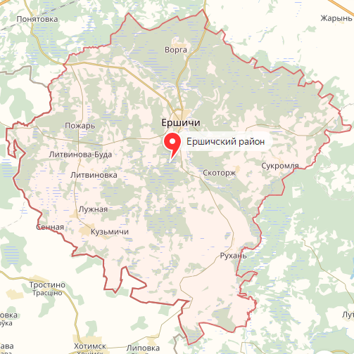
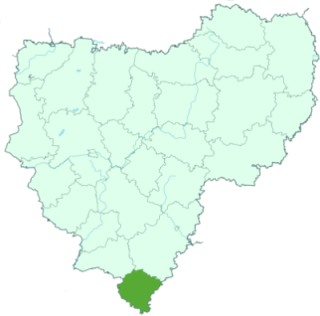

Инвестиционная площадка «Животноводческая ферма »
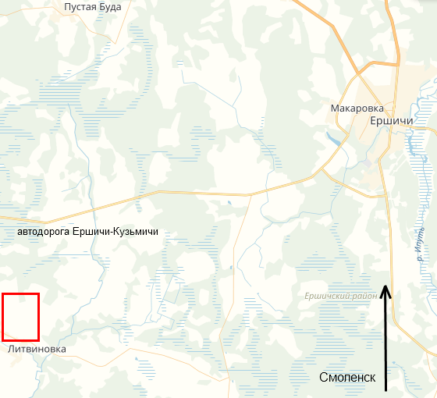 |  | 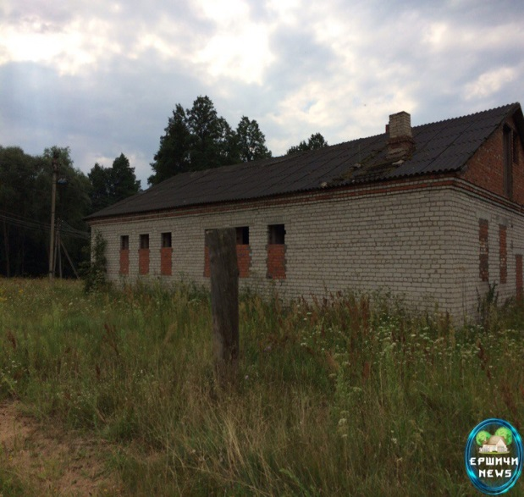
Месторасположение инвестиционной площадки | 216590 Смоленская обл., Ершичский район, д. Литвиновка
Категория земель и вид разрешенного использования | земли сельскохозяйственного назначения , для сельскохозяйственного использования
Общая площадь | Не разграничен
Форма собственности | Не разграничена
Условия приобретения аренда/выкуп | продажа
Наличие строений (площадь, этажность и высота потолков) | Ферма (коровник)-( 1600м2, высота-3,5м);  Ферма (коровник)- (2000м2, высота 3,5м)
Краткая характеристика инженерной инфраструктуры (в случае ее отсутствия – информация о возможности подключения) | Имеются на территории участка (Электричество, водопровод).  Газ- В границах населенного пункта проходит газопровод высокого давления,  Электроэнергия- ПС Кузьмичи 35/10 расстояние до точки подключения 6.5 км..  Водоснабжение- Водонапорная башня 300 метров, 15м.куб.,  Водоотведение- Имеется возможность создания локальной канализации.
Транспортная доступность (наличие жд ветки, прилегание автомобильной дороги, наличие и покрытие подъездной автомобильной дороги) | Участок расположен у автодороги Ершичи- Верховая –Кузьмичи-РБ, от нее отходит асфальтовая двухполосная дорогав д. Литвиновка. Площадка находится у асфальтовой двухполосной дороги на расстоянии 0,05 км.  Перед въездом и на участке площадка с твердым покрытием, доступная для любой техники в любой сезон, из бетонных плит.  Участок расположен у автодороги Ершичи- Верховая –Кузьмичи-РБ, от нее отходит асфальтовая двухполосная дорогав д. Литвиновка. Площадка находится у асфальтовой двухполосной дороги на расстоянии 0,05 км.  Перед въездом и на участке площадка с твердым покрытием, доступная для любой техники в любой сезон, из бетонных плит.  Возможность строительства ветки от железнодорожной станции Понятовская 25 км.
Дополнительные сведения | Стационарный телефон, интернет, доступны 5 мобильных операторов
Формы поддержки инвестиционной деятельности | нет
Контактные данные координатора проекта | ФИО |  | Михаил Михайлович Пахоменков
 | Телефон |  | 8(48155)-2-12-44 (2-11-44 факс) +7 960 592 81 17
 | E-mail: |  | ershadm@yandex.ru
 | Эл. адрес сайта (при наличии) |  | http://ershichadm.smolinvest.ru/

